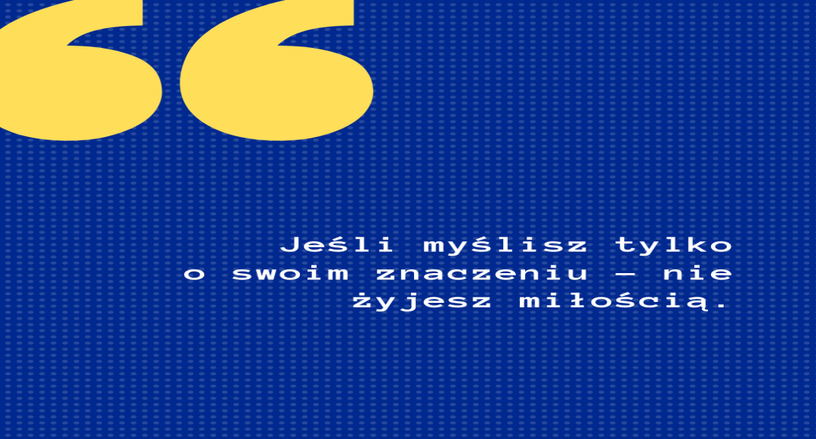

Witam Was moi Drodzy.
Dziś zachęcam Was do poszukania odpowiedzi na pytanie: Jaki jestem, kim jestem?
Wystarczą tylko dwie minuty, by dowiedzieć się czegoś więcej o sobie!
Zapraszam do zabawy!

Przyjrzyj się zdjęciu i wybierz osobę, która najbardziej ciebie przypomina.
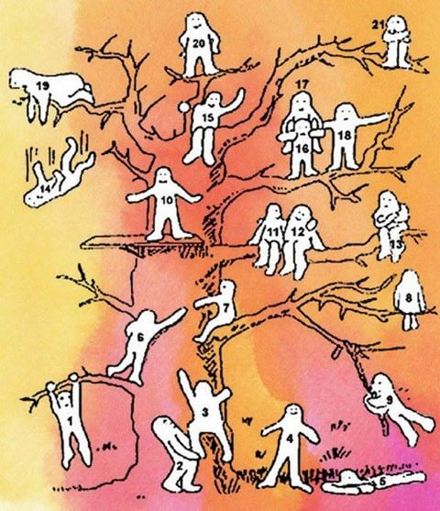
Wyniki:
Oczywiście, test to rodzaj zabawy.

Jeśli wybrałeś rysunek 1, 3, 6 albo 7
Postacie z numerkami 1, 3, 6, 7 wspinają się po drzewie. To oznacza, że jesteś osobą, która stara się przezwyciężać życiowe przeszkody. Bez wątpienia odwaga to twoja mocna strona. Nie ulega wątpliwości, że jesteś typem wojownika.

Jeśli wybrałeś rysunek 2, 11, 12, 18 albo 19
Jesteś osobą bardzo towarzyską, która zawsze stara się pomagać innym. Tam, gdzie się pojawisz, wzbudzasz szacunek otoczenia. Kiedy znajdziesz się w potrzebie, nie masz problemów w proszeniu innych o pomoc.

Jeśli wybrałeś rysunek 4
Postać numer 4 przedstawia osobę szczęśliwą i pokojowo nastawioną do świata. Twoje motto to: Carpe diem! Zdajesz sobie sprawę, że twoje szczęście leży tylko i wyłącznie w twoich rękach.

Jeśli wybrałeś rysunek 5
Możliwe, że przeżywasz teraz trudny czas w pracy. Jesteś zmęczony, bez energii, a co gorsza nawet nie masz siły zmienić tej sytuacji. Może warto, żebyś poświęcił więcej czasu na refleksję własnej sytuacji albo poszukał czegoś lub kogoś, kto na nowo cię zmotywuje i pozwoli wyjść z tego kryzysu.

Jeśli wybrałeś rysunek 8
Jeśli wybrałeś postać numer 8, prawdopodobnie wolisz żyć w swoim świecie, z dala od innych. Cenisz swój czas i przestrzeń i nie czujesz zbyt dużej potrzeby dzielenia ich z resztą świata. Bardzo dobrze potrafisz skupić się na swojej pracy. Ale jeśli otworzysz się na ludzi i na nowe doświadczenia, będziesz pozytywnie zaskoczony!

Jeśli wybrałeś rysunek 9
Rozrywka to twoje drugie imię. Wszyscy postrzegają cię jako osobę bardzo wesołą, pełną życia. Jesteś duszą towarzystwa, nie stronisz od przygód nawet tych ryzykownych. Żyj tak dalej i czerp z życia pełnymi garściami.

Jeśli wybrałeś rysunek 10 albo 15
Masz niezwykły dar adaptacji. Z łatwością potrafisz dostosować się do innych. Niezależnie od tego co się dzieje, starasz się zachować spokój. Nie potrzeba ci wiele, żeby być w życiu szczęśliwym. Z radością przyjmujesz różne niespodzianki, jakie przynosi życie.

Jeśli wybrałeś rysunek 13 albo 21
Bardzo dużo cię kosztują rozmowy z innymi ludźmi. Z tego powodu często zdarzają ci się okresy odosobnienia i depresji. Może warto pomyśleć o wizycie u psychologa, żeby poradzić sobie z niektórymi problemami.

Jeśli wybrałeś rysunek 14
Bardzo możliwe, że przeżywasz teraz bardzo trudne chwile, które mogą być nawet zagrożeniem dla twojego życia i zdrowia. Poszukaj pomocy u przyjaciół lub specjalisty. Nie ignoruj tej sytuacji, działaj!

Jeśli wybrałeś rysunek 16 albo 17
Prawdopodobnie czujesz się bardzo kochany przez kogoś. Jesteś z tą osobą bardzo związany i nie wyobrażasz sobie życia bez niej.

Jeśli wybrałeś rysunek 20
Dzięki własnym wysiłkom czujesz się osobą sukcesu. Udało ci się zdobyć równowagę emocjonalną i jesteś przykładem dla innych. Nie ulega wątpliwości, że osiągnąłeś w życiu wiele i teraz czerpiesz korzyści ze swojej pracy.

Zgadzacie się z wynikiem testu ?

Pozdrawiam.

